**KİRA ŞARTNAMESİ**

1. KİRAYA VERİLECEK TAŞINMAZIN

|  |  |
| --- | --- |
| İhaleyi yapan idare | İstanbul Beykent Üniversitesi |
| Taşınmazlarının Tapu Kayıt Bilgileri | |  |  |  |  |  |  |  | | --- | --- | --- | --- | --- | --- | --- | | **S** | **TAPU BİLGİLERİ** | **ADA PARSEL** | **HİSSE ORANI (%)** | **YÜZÖLÇÜMÜ M²** | **DÖNÜM (DEKAR)** | **Vasfı** | | 1 | KARAAĞAÇ MAHALLESİ AKTAÇ SOKAK BÜYÜKÇEKMECE | 195/6 | 100 | 8025,83 | 8 | Tarla | | 2 | KARAAĞAÇ MAHALLESİ AKTAÇ SOKAK BÜYÜKÇEKMECE | 195/5 | 100 | 2675,28 | 2,7 | Tarla | | 3 | KARAAĞAÇ MAHALLESİ AKTAÇ SOKAK BÜYÜKÇEKMECE | 195/16 | 100 | 2675,28 | 2,7 | Tarla | | 4 | AKSARAY CADDESİ BÜYÜKÇEKMECE | 195/13 | 100 | 5350,55 | 5,4 | Tarla | | 5 | AKSARAY CADDESİ BÜYÜKÇEKMECE | 195/14 | 100 | 5350,56 | 5,4 | Tarla | | 6 | BÜYÜKÇEKMECE MERKEZ MAHALLESİ STAD YOLU SOKAK BÜYÜKÇEKMECE-İSTANBUL | 490/2 | 100 | 50279,29 | 50,3 | Tarla | | 7 | BÜYÜKÇEKMECE MERKEZ MAHALLESİ STAD YOLU SOKAK BÜYÜKÇEKMECE-İSTANBUL | 491/1 | 100 | 4880,719 | 4,9 | Tarla | | 8 | BÜYÜKÇEKMECE MERKEZ MAHALLESİ STAD YOLU SOKAK BÜYÜKÇEKMECE-İSTANBUL | 492/4 | 100 | 5940,52 | 5,9 | Tarla | | 9 | BALABAN MAHALLESİ KINALI KAVŞAĞI CADDESİ SİLİVRİ-İSTANBUL | 565/2 | 100 | 75421,34 | 75,4 | Tarla | |
|  | 9 adet taşınmazın Toplam m²: 160.600 – Dönüm (Dekar): 16,6 |
| İHALE KONUSU TAŞINMAZLARA AİT DETAY BİLGİLER EK-1 DE YERALMAKTADIR. |

1. İhale usulü,   
   **İstanbul Beykent Üniversitesi ihale yönetmeliği 28. maddesine göre kapalı teklif usulü ile ihale edilecektir.**
2. Taşınmazın kira süresi   
   Kiralama süresi 1 yıldır.   
   Üniversite, taşınmazlardan herhangi birine ihtiyaç duyması ya da proje yapmaya karar vermesi halinde bu süre dolmadan kısmen veya tamamen kira sözleşmesini sonlandırır.
3. **İhale tarih ve saati   
   01.09.2023 Saat: 11.20**
4. İhalenin yapılacağı adres:
5. İstanbul Beykent Üniversitesi: Cumhuriyet Mahallesi Şimşek Sokak no:1/A oda:123 Büyükçekmece/İstanbul Satınalma Müdürlüğü
6. Tekliflerin verileceği adres:

Cumhuriyet Mahallesi Şimşek Sokak no:1/A oda:123 Büyükçekmece/İstanbul Satınalma Müdürlüğü

1. Teklifleri teslim etme son saati

Teklif Teslimi için son tarih ve saati**: 01.09.2023 saat: 11.15’ye kadar**

İstekliler ihale şartnameleri ekinde yer alan teklif mektubuna uygun olarak düzenleyecekleri tekliflerini ihalenin başlama saatine kadar İhale Komisyonu Başkanlığına ulaşmış olmak kaydıyla iadeli taahhütlü bir mektupla da gönderebilirler.

Teklif sahibi komisyonda hazır bulunmadığı takdirde ihale dosyasının içinde teklif mektubunu da sunacaktır. Bu durumda posta ile gönderilen teklif son ve kesin teklif olarak kabul edilir.   
Postada meydana gelecek gecikmeler halinde teklif işleme alınmaz.

1. İsteklilerde aranılan şartlar, belgeler ve yeterlik kriterleri.   
   Yukarıda tapu kaydı, niteliği ve diğer özellikleri belirtilen taşınmazların Kiralama İhalesine katılabilmek için,

İsteklilerin;  
1. Yasal yerleşim yeri sahibi olduğunu gösterir belgeyi  
a. Gerçek kişilerde İkametgâh belgesi, (İkametgâh belgesi sunulması zorunlu olup, ikamet adresi dışında başka bir adres tebligat adresi olarak sunulmak isteniyorsa buna ilişkin adres beyanının da ihale komisyonuna sunacaklardır. Aksi taktirde yasal yerleşim yeri yasal tebligat adresi olarak kabul edilecektir.)  
b. Tüzel kişilerinin idare merkezlerinin bulunduğu yer mahkemesinden veya siciline kayıtlı bulunduğu Ticaret veya Sanayi Odasından ihalenin yapıldığı yıl içinde alınmış sicil kayıt belgesi,

2.T.C. Kimlik No ve Vergi No Bildirimi  
a. Gerçek kişilerin T.C. Kimlik numarasını gösterir belgeyi,  
b. Tüzel kişilerin ise vergi kimlik numarasını gösterir belgeyi,

4.Teklif vermeye yetkili olduğunu gösteren belge;

a. Gerçek kişilerde noter tasdikli imza beyannamesi,  
b. Tüzel kişilik olması halinde ilgisine göre tüzel kişiliğin ortakları, üyeleri veya kurucuları ile tüzel kişiliğin yönetimindeki görevlileri belirten son durumu gösterir Ticaret Sicil Gazetesi ve tüzel kişilik adına ihaleye katılacak veya teklifte bulunacak kişilerin temsile tam yetkili olduklarını gösterir noterlikçe tasdik edilmiş imza sirküleri vermeleri; kamu tüzel kişilerin ise, yukarıdaki bentlerinde belirtilen şartlardan ayrı olarak tüzel kişilik adına ihaleye katılacak veya teklifte bulunacak tüzel kişiyi temsile tam yetkili olduğunu belirtir noterlikçe tasdik edilmiş belgeyi,

5.Vekâleten ihaleye katılma durumunda vekil adına düzenlenmiş ihaleye katılmaya ilişkin noter onaylı vekâletname ile vekilin noter tasdikli imza beyannamesi,

6. İlk ilan tarihinden sonra alınacak adli sicil kaydı olmadığına dair belge

a. Gerçek kişilerde adli sicil kaydı olmadığına dair belge,  
b. Tüzel kişilerde, tüzel kişiliği temsile haiz imza yetkisine sahip kişi yada kişilerin adli sicil kaydı olmadığına dair belge, (adli sicil kaydı bulunanlar adliyeden açıklama yazısı veya kararı dosyaya koymak zorundadır.)

7.İsteklinin çiftçilikle iştigal ettiğini gösteren Ziraat Odasından veya İl/İlçe Tarım Müdürlüğünden Alınacak Belge

8. Yer Görme Belgesi  
9.Kira şartnamesini okuyup imzaladığına dair istekli tarafından imzalanmış nüshası ve adres beyanı

Yukarıda sayılan belgelerin asıllarının, noter onaylı suretlerinin veya istenen belgelerin aslı yerine ihale tarihinden önce İdare tarafından "aslı idarece görülmüştür" veya bu anlama gelecek şekilde şerh düşülen suretlerinin istekliler tarafından hazırlanması ve ihale saatine kadar ihale komisyonuna ibraz edilmesi zorunludur.

1. İhaleye giremeyecekler  
   İstanbul Beykent Üniversitesi İhale Yönetmeliğinin 12 nci hükümleri gereğince geçici veya sürekli olarak ihalelerine katılmaktan yasaklanmış olanlar doğrudan veya dolaylı ya da alt yüklenici olarak, kendileri veya başkaları adına hiçbir şekilde ihaleye katılamazlar.  
     
   Ayrıca, Taksirli suçlar ile tecil edilmiş hükümler hariç olmak üzere hapis ve yahut affa uğramış olsalar bile Devletin şahsiyetine karşı işlenen suçlarla basit ve nitelikli zimmet, irtikap, rüşvet, hırsızlık, dolandırıcılık, sahtecilik, inancı kötüye kullanma, dolanlı iflas gibi yüz kızartıcı veya şeref ve haysiyeti kırıcı suçtan veya istimal ve istihlak kaçakçılığı hariç kaçakçılık hariç kaçakçılık, resmi ihale alımı satımlara fesat karıştırma. Devlet sınırlarını açığa vurma suçlarından dolayı hükümlü bulunanlar, kamu haklarından yoksun bırakılanlar, cinsel dokunulmazlığa karşı suç işleyenler, şerefe karşı suç işleyenler ile kamunun sağlığına karşı suç işleyenler de ihaleye katılamazlar.  
   Bu yasağa rağmen ihaleye girenin üzerine ihale yapılmış ise, ihale bozularak iptal edilir.
2. Geçici teminat miktarı  
   Geçici teminat alınmayacaktır.
3. İhale dokümanı bedeli  
   **İhale doküman bedeli 500 TL (Beşyüz Türk Lirası )**

Cumhuriyet Mahallesi Şimşek Sokak no:1/A oda:123 Büyükçekmece/İstanbul Satınalma Müdürlüğü /İstanbul adresinden temin edilebilir.

**Ayrıca** [www.beykent.edu.tr](http://www.beykent.edu.tr)  **adresinden de erişilebilir.**

1. Tahmini bedeli

  
**Tahmini bedel yüzölçümü cinsinden aylık ve yıllık kira bedeli olarak hesaplanmıştır.**  
 **Taşınmazların Yıllık Tahmini yaklaşık kira bedelleri tabloda gösterilmiştir/kdv hariçtir.**

1. Teklif edilecek para birimi   
   Teklifler TL olarak yapılacaktır.
2. Ödeme planı  
   Kira bedeli, kira sözleşmesi yapıldığında ***peşin olarak Üniversitenin kira kontratında belirtilen banka hesabına yatırılır.***
3. Tekliflerin verilme şekli   
   Teklifler ek-2 örnek esas alınarak verilecektir. (EK-2 TEKLİF CETVELİ)
4. İhale dokümanında açıklama isteme ve yapılma yöntemleri.

Vakıf Yükseköğretim Kurumları ihale yönetmeliğine göre yürütülecektir.         
 İhaleye konsorsiyum olarak teklif verilmeyecektir.

1. İhale konusu işin tamamına veya bir kısmına teklif verilmesinin mümkün olup olmadığı,   
   İstekliler 1 taşınmazın tamamına teklif verecektir. Kısmi teklif verilmeyecektir.   
   Taşınmazların herbirine kısmı teklif verilebilir. Bu ihalede Alternatif teklif kabul edilmeyecektir.
2. Vergi, resim ve harç giderlerinden hangisinin teklif fiyatına dahil olacağı.    
   İhale konusu kira bedeli (KDV hariç) olarak teklif edilecektir. Ayrıca tahakkuk edecek vergi, resim ve harç giderlerinden isteklinin sorumluluğundadır.
3. Tekliflerin alınması, açılması ve değerlendirilmesinde uygulanması gereken ve bu kanunda belirtilen usul ve esaslar.

İstanbul Beykent Üniversitesi ihale yönetmeliği hükümlerine göre yürütülecektir.

1. İhale kararının alınmasından sözleşmenin imzalanmasına kadar uygulanması gereken ve bu kanunda belirtilen usul ve esaslar.          
   İstanbul Beykent Üniversitesi ihale yönetmeliği hükümleri uygulanacaktır.
2. İhalenin sadece yerli isteklilere açık olup olmadığı ve yerli istekliler lehine fiyat avantajı uygulanıp uygulanmayacağı.    
   İhale yerli isteklilere açıktır.
3. Kesin teminat oranları ile teminatlara ait şartlar.

Sözleşmede belirtilecek tutar üzerinden %6 oranında Kesin teminat alınacaktır.

1. İhale saatinden önce ihalenin iptal edilmesinde idarenin serbest olduğu.    
   Üniversite ihale saatinden önce ihaleyi iptal etme yetkisine sahiptir.
2. İhale yetkilisinin ihaleyi onaylama ve reddetme yetkisi

Vakıf Yükseköğretim Kurumları İhale Yönetmeliğinin 33 üncü Maddesi çerçevesinde ihale yetkilisi ihaleyi onaylayıp onaylamamakla serbesttir.

1. Yer görme belgesi   
   İstekli teklif vermeden önce örneği EK-3 yer alan yer görme belgesini imzalayacaktır.
2. İhale üzerinde kalanın kira sözleşmesini imzalama zorunluluğu   
   İhale komisyon kararının ihale yetkilisince imzalamasından sonra kira bedelini ***peşin ödemek suretiyle kira sözleşmesini imzalamakla yükümlüdür.***
3. Kira başlangıç ve bitiş tarihi  
   **Kira ……./……/2023 tarihinden başlayacak ve ……../…../2024 tarihinde sona erecektir.**
4. Yer teslimi   
   **Kira bedelinin peşin olarak ödenmesi ve kira sözleşmesinin imzalanmasına müteakip üniversite yetkilileri tarafından tutanakla yer teslimi yapılacaktır.**
5. Sözleşmeye ortak alma ve sözleşmenin devri  
   Sözleşmeye ortak alınmayacak ve sözleşme devredilemeyecektir.
6. Alt kiracı   
   Alt kiracı kabul edilmeyecektir.
7. Üniversitenin taşınmazlara ihtiyaç duyması Üniversitenin taşınmazlardan birine ya da tümüne ihtiyaç duyması halinde önceden haber vermek suretiyle kira kısmen ya da tamamen sonlandırılarak taşınmaz 15 gün içinde üniversiteye teslim edilir.

Bu durumda kiracı üniversiteden herhangi bir hak ve alacak iddiasında bulunamaz  
Maksat dışı kullanımı Kiralanan taşınmazlar, tarımsal maksatlar (ekip biçme)nin dışında kullanılamaz, yapı yapılamaz, üniversitenin onayı ve izni olmaksızın fiziki müdahalede bulunulamaz.

1. Kira sonunda taşınmazların Tahliyesi ve üniversiteye teslimi

Kiracı kiraladığı yeri boş ve tam olarak teslim edecektir.

1. Tahliye ve sözleşmenin feshi sebepleri,

Bu sözleşme süresi bitiminde tekrar yenilenmiş sayılmayacağından hiçbir ihtar, ihbar ve hükme hacet kalmaksızın kiracı söz konusu taşınmazı sözleşme bitim tarihinde terk ve tahliye ederek teslim etmeyi herhangi bir şekilde tahliye etmediği takdirde bu tarihten itibaren tahliye anına kadar her geçen gün için aylık kira bedelinin, 1 (bir) güne düşen miktarının 2 (İki) katına kadar maktu tazminat ödemeyi kabul ve taahhüt eder.

Sözleşme yapıldıktan sonra kiracının taahhüdünden vazgeçmesi, taahhüdünü sözleşme hükümlerine uygun olarak yerine getirmemesi veya her ne şekilde olursa olsun geciktirmesi üzerine, Borçlar Kanununda gösterilen ihtar sürelerine uygun olarak süreli ve nedenleri açıkça belirtilen ihtarına rağmen aynı durumu devam ettirmesi halinde, ayrıca protesto çekmeye ve hüküm almaya gerek kalmaksızın sözleşme feshedilir.

Taşınmazın tahliye edilmesi gereken tüm durumlarında, taşınmaz tahliye edilmez ise; sözleşme dönemi içerisinde kesinleşmiş tahliye kararı çıkması halinde mahkemece verilen tahliye kararının kesinleşme tarihinden itibaren, sözleşme döneminden sonraki tahliye durumlarında ise sözleşmenin bitim tarihinden itibaren son ayın kira bedeli üzerinden geçen her gün için, aylık kira bedelinin 1 (bir) güne düşen miktarının 2 (iki) katını maktu tazminat olarak ödemeyi kiracı kabul eder.

Kiralanan taşınmaza, Kiraya verenin ihtiyacının hasıl olması, imar planı doğrultusunda düzenlenmesi, değerlendirilmesi, satışı söz konusu olduğunda veya yapılacak yeni bir düzenleme doğrultusunda inşaat vb. yapılarak taşınmazın değerlendirilmesi gerektiğinde, sözleşme süresinin sona ermesi beklenilmeden Kiraya verenin yazılı ihtarını müteakip 30 (otuz) gün içerisinde kiralanan taşınmazı ihtilafsız ve nizasız tahliye etmeyi kiracı peşinen taahhüt eder.

Kiracının, yazılı izin alarak yapacağı her türlü inşaat ve ilaveler ile bağ, bahçe, bostan gibi yerlerden ekilmiş dikilmiş veya aşı yapılarak iyileştirilen ağaçlar İstanbul Beykent Üniversite’sine bağışlanmış sayılır ve sökülemez. Ancak, bu inşaat ve ilaveler taşınmaz malın başka bir yoldan değerlendirilmesine engel olabilecek şekilde ise, kiraya verilen yeri kiracı eski durumuna getirmek zorundadır.

Kiralama amacına aykırı izinsiz iş değişikliği veya imalat tadilat yapılması ile kiralanan yer dışında herhangi bir şekilde yapılan tecavüzünün tahliye sebebi olması nedeniyle, bu durumda kiralanan taşınmazı tahliye edeceğini kabul ve taahhüt eder.

Kiracının haklı bir sebep olmaksızın sözleşmeyi feshetmek istemesi durumunda sözleşme dönemi dâhilindeki tüm kira bedelleri tahsil edilir.

Kiracının iflas etmesi, konkordato ile etmesi, ödeme güçlüğü içine düşmesi halinde sözleşme feshedilir.

1. Anlaşmazlıkların çözümü.

İhtilaf halinde İstanbul mahkemeleri ve İcra Daireleri yetkilidir.

**37**. **Hüküm bulunmayan haller**

**37.1.** Bu sözleşme ve eklerinde hüküm bulunmayan hallerde, ilgisine göre Vakıf Yükseköğretim Kurumları İhale Yönetmeliği, bu Kanunlarda hüküm bulunmaması halinde ise Borçlar Kanunu hükümleri uygulanır

Aşağıdaki belgeler kiralama şartnamesinin ayrılmaz bir cüzüdür.

EK-1 Kiraya verilecek taşınmazlara ait detay bilgiler dosyası  
EK-2 Örnek Teklif Cetveli  
EK-3 Yer Görme Belgesi

İsteklinin kira şartnamesini okuyup kabul ettiğine dair beyanı   
Bu şartnamedeki yazılı hususları olduğu gibi kabul ve taahhüt ederim.

**38**. İsteklinin tebligat adres beyanı  
Her çeşit tebligat, aşağıdaki adresime yapılabilir.”  
İsteklinin (Tüzel kişiliklerde yetkili temsilcinin)

**Adı, Soyadı :   
Tebligat Adresi :   
İmza Tarihi :   
İmzası** :

EK 1 

# 565-2195-14

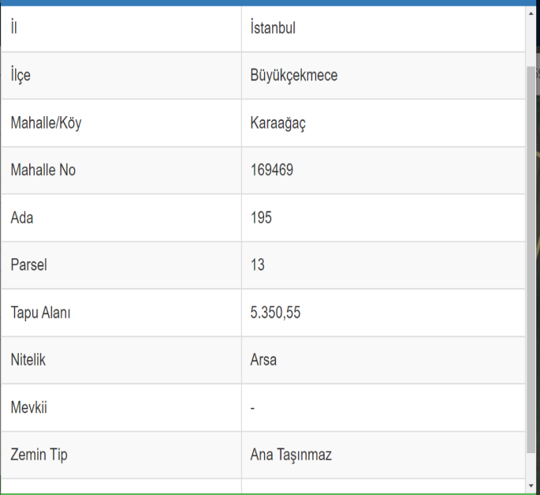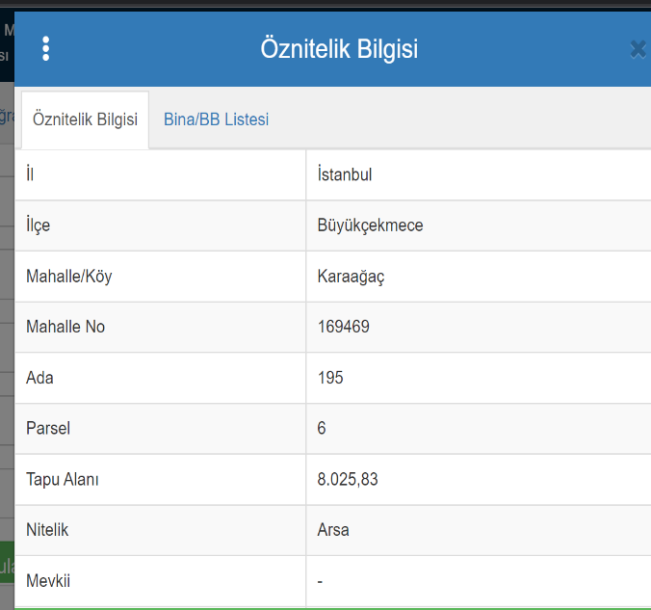

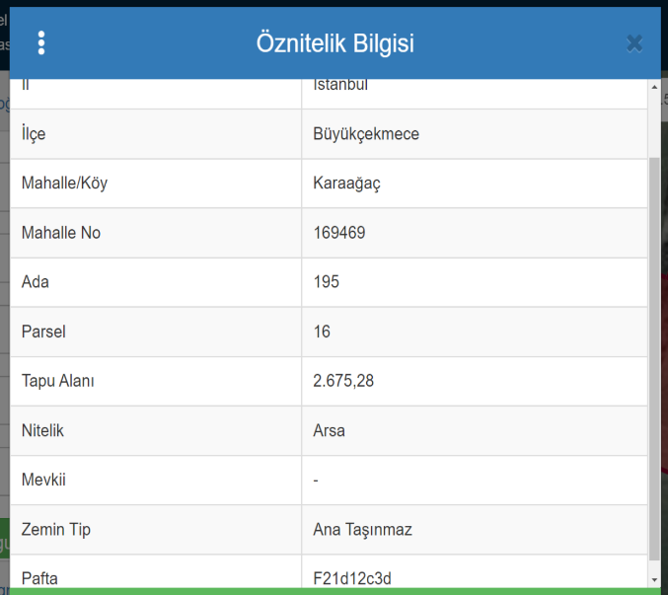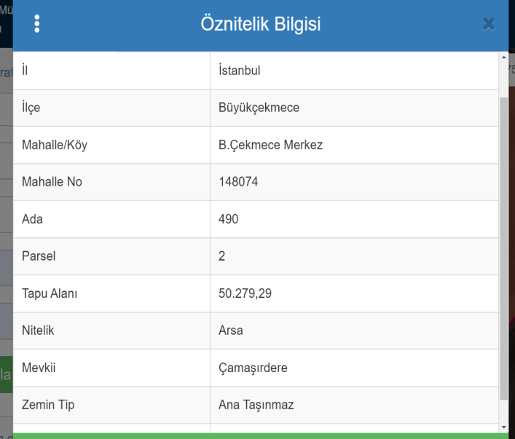



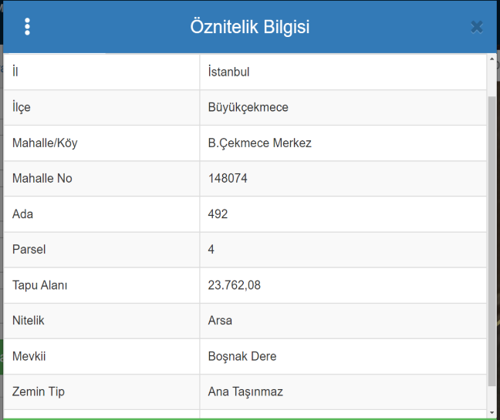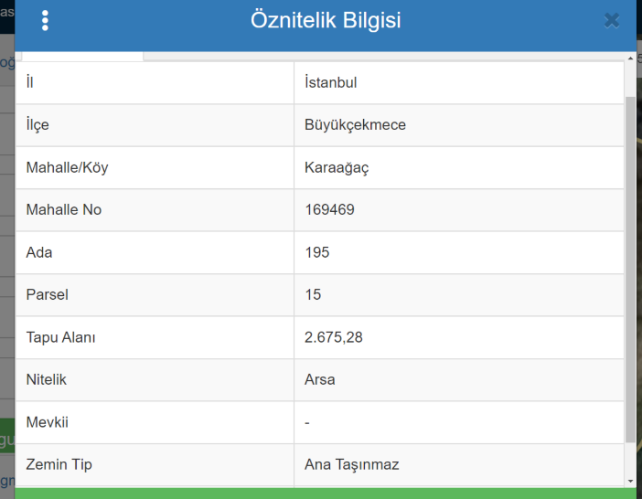

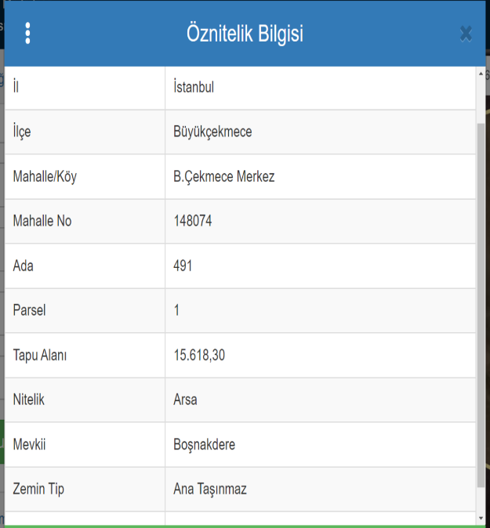



İKN NO:2023/0033 **EK-2**

**TEKLİF CETVELİ**

|  |
| --- |
| İstanbul Beykent Üniversitesi İhale Komisyonu Başkanlığına  Aşağıda belirtilen taşınmaz satırında teklif ettiğim yıllık kira bedeli karşılığında 1 yıllık süre ile kiralamak istiyorum. |
| |  |  |  |  |  |  |  |  | | --- | --- | --- | --- | --- | --- | --- | --- | | **S.NO** | **TAPU BİLGİLERİ** | **ADA PARSEL** | **YÜZÖLÇÜMÜ M²Sİ** | **DÖNÜM (DEKAR)** | **TAHMİNİ KİRA DÖNÜM (DEKAR) AYLIK (TL)** | **TAHMİNİ İlk yıl toplam kira bedeli teklifi (TL)** | | | 1 | Karaağaç Mahallesi, Aktaç sokak, Büyükçekmece | 195/6 | 8025,83 |  | 800,00 | 9.600,00 | | | Toplam 1 adet ve …………………...m2 taşınmaz için aylık ve Bir yıllık kira bedeli teklifidir. | | | | |  | | |   El Yazısı ile doldurulacaktır.  ………………………TL +KDV Aylık (…………………………………………………………Türk lirası)  ………………………TL +KDV Yıllık (…………………………………………………………Türk Lirası |
|  |

TEKLİF SAHİBİ:

AD-SOYAD :

TARİH :

İMZA :



İKN NO:2023/0033 **EK-2**

**TEKLİF CETVELİ**

|  |
| --- |
| İstanbul Beykent Üniversitesi İhale Komisyonu Başkanlığına  Aşağıda belirtilen taşınmaz satırında teklif ettiğim yıllık kira bedeli karşılığında 1 yıllık süre ile kiralamak istiyorum. |
| |  |  |  |  |  |  |  |  | | --- | --- | --- | --- | --- | --- | --- | --- | | **S.NO** | **TAPU BİLGİLERİ** | **ADA PARSEL** | **YÜZÖLÇÜMÜ M²Sİ** | **DÖNÜM (DEKAR)** | **TAHMİNİ KİRA DÖNÜM (DEKAR) AYLIK (TL)** | **TAHMİNİ İlk yıl toplam kira bedeli teklifi (TL)** | | | 1 | Karaağaç Mahallesi, Aktaç sokak, Büyükçekmece | 195/15 | 2675,28 |  | 300,00 | 3.600,00 | | | Toplam 1 adet ve …………………...m2 taşınmaz için aylık ve Bir yıllık kira bedeli teklifidir. | | | | |  | | |   El Yazısı ile doldurulacaktır.  ………………………TL +KDV Aylık (…………………………………………………………Türk lirası)  ………………………TL +KDV Yıllık (…………………………………………………………Türk Lirası |
|  |

TEKLİF SAHİBİ:

AD-SOYAD :

TARİH :

İMZA :

İKN NO:2023/0033  **EK-2**

**TEKLİF CETVELİ**

|  |
| --- |
| İstanbul Beykent Üniversitesi İhale Komisyonu Başkanlığına  Aşağıda belirtilen taşınmaz satırında teklif ettiğim yıllık kira bedeli karşılığında 1 yıllık süre ile kiralamak istiyorum. |
| |  |  |  |  |  |  |  |  | | --- | --- | --- | --- | --- | --- | --- | --- | | **S.NO** | **TAPU BİLGİLERİ** | **ADA PARSEL** | **YÜZÖLÇÜMÜ M²Sİ** | **DÖNÜM (DEKAR)** | **TAHMİNİ KİRA DÖNÜM (DEKAR) AYLIK (TL)** | **TAHMİNİ İlk yıl toplam kira bedeli teklifi (TL)** | | | 1 | Karaağaç Mahallesi, Aktaç sokak, Büyükçekmece | 195/16 | 2675,28 |  | 300,00 | 3.600,00 | | | Toplam 1 adet ve …………………...m2 taşınmaz için aylık ve Bir yıllık kira bedeli teklifidir. | | | | |  | | |   El Yazısı ile doldurulacaktır.  ………………………TL +KDV Aylık (…………………………………………………………Türk lirası)  ………………………TL +KDV Yıllık (…………………………………………………………Türk Lirası |
|  |

TEKLİF SAHİBİ:

AD-SOYAD :

TARİH :

İMZA :



İKN NO:2023/0033 **EK-2**

**TEKLİF CETVELİ**

|  |
| --- |
| İstanbul Beykent Üniversitesi İhale Komisyonu Başkanlığına  Aşağıda belirtilen taşınmaz satırında teklif ettiğim yıllık kira bedeli karşılığında 1 yıllık süre ile kiralamak istiyorum. |
| |  |  |  |  |  |  |  |  | | --- | --- | --- | --- | --- | --- | --- | --- | | **S.NO** | **TAPU BİLGİLERİ** | **ADA PARSEL** | **YÜZÖLÇÜMÜ M²Sİ** | **DÖNÜM (DEKAR)** | **TAHMİNİ KİRA DÖNÜM (DEKAR) AYLIK (TL)** | **TAHMİNİ İlk yıl toplam kira bedeli teklifi (TL)** | | | 1 | Karaağaç Mahallesi, Aktaç sokak, Aksaray Caddesi, Büyükçekmece | 195/13 | 5350,55 |  | 500,00 | 6.000,00 | | | Toplam 1 adet ve …………………...m2 taşınmaz için aylık ve Bir yıllık kira bedeli teklifidir. | | | | |  | | |   El Yazısı ile doldurulacaktır.  ………………………TL +KDV Aylık (…………………………………………………………Türk lirası)  ………………………TL +KDV Yıllık (…………………………………………………………Türk Lirası |
|  |

TEKLİF SAHİBİ:

AD-SOYAD :

TARİH :

İMZA :



İKN NO:2023/0033 **EK-2**

**TEKLİF CETVELİ**

|  |
| --- |
| İstanbul Beykent Üniversitesi İhale Komisyonu Başkanlığına  Aşağıda belirtilen taşınmaz satırında teklif ettiğim yıllık kira bedeli karşılığında 1 yıllık süre ile kiralamak istiyorum. |
| |  |  |  |  |  |  |  |  | | --- | --- | --- | --- | --- | --- | --- | --- | | **S.NO** | **TAPU BİLGİLERİ** | **ADA PARSEL** | **YÜZÖLÇÜMÜ M²Sİ** | **DÖNÜM (DEKAR)** | **TAHMİNİ KİRA DÖNÜM (DEKAR) AYLIK (TL)** | **TAHMİNİ İlk yıl toplam kira bedeli teklifi (TL)** | | | 1 | Karaağaç Mahallesi, Aktaç sokak, Aksaray caddesi,  Büyükçekmece | 195/14 | 5350,56 |  | 500,00 | 6.000,00 | | | Toplam 1 adet ve …………………...m2 taşınmaz için aylık ve Bir yıllık kira bedeli teklifidir. | | | | |  | | |   El Yazısı ile doldurulacaktır.  ………………………TL +KDV Aylık (…………………………………………………………Türk lirası)  ………………………TL +KDV Yıllık (…………………………………………………………Türk Lirası |
|  |

TEKLİF SAHİBİ:

AD-SOYAD :

TARİH :

İMZA :



İKN NO:2023/0033 **EK-2**

**TEKLİF CETVELİ**

|  |
| --- |
| İstanbul Beykent Üniversitesi İhale Komisyonu Başkanlığına  Aşağıda belirtilen taşınmaz satırında teklif ettiğim yıllık kira bedeli karşılığında 1 yıllık süre ile kiralamak istiyorum. |
| |  |  |  |  |  |  |  |  | | --- | --- | --- | --- | --- | --- | --- | --- | | **S.NO** | **TAPU BİLGİLERİ** | **ADA PARSEL** | **YÜZÖLÇÜMÜ M²Sİ** | **DÖNÜM (DEKAR)** | **TAHMİNİ KİRA DÖNÜM (DEKAR) AYLIK (TL)** | **TAHMİNİ İlk yıl toplam kira bedeli teklifi (TL)** | | | 1 | Büyükçekmece Merkez Mahallesi, Stad yolu Sokak, Büyükçekmece/İstanbul | 490/2 | 50279,29 |  | 5.000,00 | 60.000,00 | | | Toplam 1 adet ve …………………...m2 taşınmaz için aylık ve Bir yıllık kira bedeli teklifidir. | | | | |  | | |   El Yazısı ile doldurulacaktır.  ………………………TL +KDV Aylık (…………………………………………………………Türk lirası)  ………………………TL +KDV Yıllık (…………………………………………………………Türk Lirası |
|  |

TEKLİF SAHİBİ:

AD-SOYAD :

TARİH :

İMZA :



İKN NO:2023/0033 **EK-2**

**TEKLİF CETVELİ**

|  |
| --- |
| İstanbul Beykent Üniversitesi İhale Komisyonu Başkanlığına  Aşağıda belirtilen taşınmaz satırında teklif ettiğim yıllık kira bedeli karşılığında 1 yıllık süre ile kiralamak istiyorum. |
| |  |  |  |  |  |  |  |  | | --- | --- | --- | --- | --- | --- | --- | --- | | **S.NO** | **TAPU BİLGİLERİ** | **ADA PARSEL** | **YÜZÖLÇÜMÜ M²Sİ** | **DÖNÜM (DEKAR)** | **TAHMİNİ KİRA DÖNÜM (DEKAR) AYLIK (TL)** | **TAHMİNİ İlk yıl toplam kira bedeli teklifi (TL)** | | | 1 | Büyükçekmece Merkez Mahallesi, Stad yolu Sokak, Büyükçekmece/ İstanbul | 491/1 | 4880,719 |  | 500,00 | 6.000,00 | | | Toplam 1 adet ve …………………...m2 taşınmaz için aylık ve Bir yıllık kira bedeli teklifidir. | | | | |  | | |   El Yazısı ile doldurulacaktır.  ………………………TL +KDV Aylık (…………………………………………………………Türk lirası)  ………………………TL +KDV Yıllık (…………………………………………………………Türk Lirası |
|  |

TEKLİF SAHİBİ:

AD-SOYAD :

TARİH :

İMZA :



İKN NO:2023/0033 **EK-2**

**TEKLİF CETVELİ**

|  |
| --- |
| İstanbul Beykent Üniversitesi İhale Komisyonu Başkanlığına  Aşağıda belirtilen taşınmaz satırında teklif ettiğim yıllık kira bedeli karşılığında 1 yıllık süre ile kiralamak istiyorum. |
| |  |  |  |  |  |  |  |  | | --- | --- | --- | --- | --- | --- | --- | --- | | **S.NO** | **TAPU BİLGİLERİ** | **ADA PARSEL** | **YÜZÖLÇÜMÜ M²Sİ** | **DÖNÜM (DEKAR)** | **TAHMİNİ KİRA DÖNÜM (DEKAR) AYLIK (TL)** | **TAHMİNİ İlk yıl toplam kira bedeli teklifi (TL)** | | | 1 | Büyükçekmece Merkez Mahallesi,  Stad yolu Sokak, Büyükçekmece/İstanbul | 492/4 | 5940,52 |  | 600,00 | 7.200,00 | | | Toplam 1 adet ve …………………...m2 taşınmaz için aylık ve Bir yıllık kira bedeli teklifidir. | | | | |  | | |   El Yazısı ile doldurulacaktır.  ………………………TL +KDV Aylık (…………………………………………………………Türk lirası)  ………………………TL +KDV Yıllık (…………………………………………………………Türk Lirası |
|  |

TEKLİF SAHİBİ:

AD-SOYAD :

TARİH :

İMZA :



İKN NO:2023/0033 **EK-2**

**TEKLİF CETVELİ**

|  |
| --- |
| İstanbul Beykent Üniversitesi İhale Komisyonu Başkanlığına  Aşağıda belirtilen taşınmaz satırında teklif ettiğim yıllık kira bedeli karşılığında 1 yıllık süre ile kiralamak istiyorum. |
| |  |  |  |  |  |  |  |  | | --- | --- | --- | --- | --- | --- | --- | --- | | **S.NO** | **TAPU BİLGİLERİ** | **ADA PARSEL** | **YÜZÖLÇÜMÜ M²Sİ** | **DÖNÜM (DEKAR)** | **TAHMİNİ KİRA DÖNÜM (DEKAR) AYLIK (TL)** | **TAHMİNİ İlk yıl toplam kira bedeli teklifi (TL)** | | | 1 | Balaban Mahallesi, Kınalı Kavşağı Caddesi, Silivri/İstanbul | 565/2 | 75421,34 |  | 7.190,00 | 86.250,00 | | | Toplam 1 adet ve …………………...m2 taşınmaz için aylık ve Bir yıllık kira bedeli teklifidir. | | | | |  | | |   El Yazısı ile doldurulacaktır.  ………………………TL +KDV Aylık (…………………………………………………………Türk lirası)  ………………………TL +KDV Yıllık (…………………………………………………………Türk Lirası |
|  |

TEKLİF SAHİBİ:

AD-SOYAD :

TARİH :

İMZA :



# EK-3

# YER GÖRME BELGESİ

# ……. /…… /2023

# İSTANBUL BEYKENT ÜNİVERSİTESİ

**İHALE KOMİSYONU BAŞKANLIĞI’NA**

**İSTANBUL**

Mülkiyeti üniversitenize ait **İstanbul** **İli** **……………......İlçesi** …**…………………………………………………Adresinde ….. Ada ….. Parselde** kayıtlı araziyi yerinde gezerek gördüm.

Saygılarımla,

# 

# AD-SOYAD :

# TARİH :

İMZA **:**